Novedades Alma
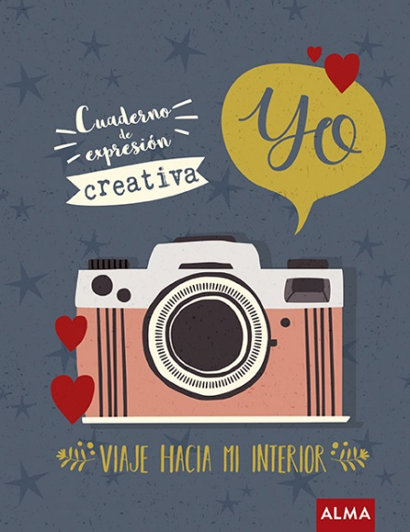
Yo
Autores: Mercè Conangla y Jaume Soler
Páginas: 64
Formato: 16 x 21,5 cm
Cód. interno: 39219
ISBN: 9788417430030
Precio: $8.395+ IVA

Podemos vivir toda una vida siendo unos perfectos desconocidos para nosotros mismos. Y para que eso no ocurra, cada página de este libro es una oportunidad de viajar un poco más al fondo de tu “iceberg” personal.

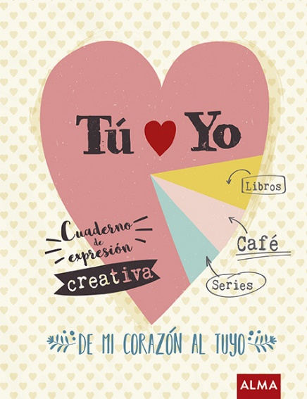
Tú y Yo
Autores: Mercè Conangla y Jaume Soler
Páginas: 64
Formato: 16 x 21,5 cm
Cód. interno: 39220
ISBN: 9788417430016
Precio: $8.395+ IVA

Libro para todo aquel que está completamente enamorado/a y le apetece hacer un regalo único a esa persona especial que te hace sentir tan bien.

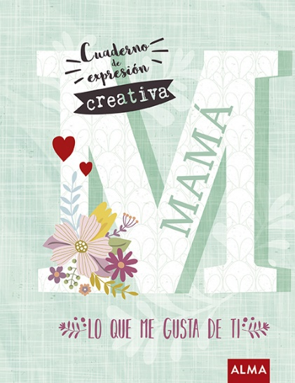
Mamá
Autores: Mercè Conangla y Jaume Soler
Páginas: 64
Formato: 16 x 21,5 cm
Cód. interno: 39221
ISBN: 9788417430207
Precio: $8.395+ IVA

El motivo de este libro es porque para ti tu mamá es alguien muy especial y te apetece hacerle un regalo único para expresarle lo importante que es en tu vida.

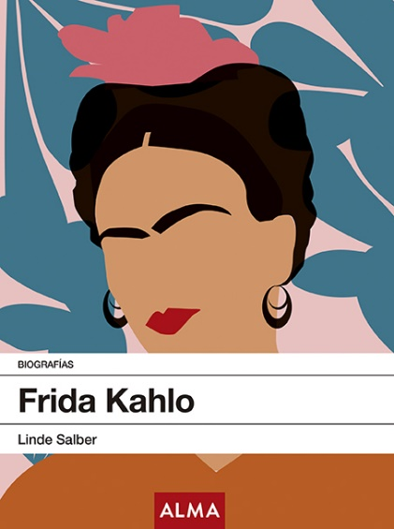
Frida Kahlo - Biografías
Autor: Linde Salber
Páginas: 128
Formato: 16 x 21,5 cm
Cód. interno: 39222
ISBN: 9788417430269
Precio: $12.597+ IVA

Esta biografía constituye un exhaustivo examen de su obra y su vida que saca a la luz todos los elementos y facetas que la determinaron. Un original y sugerente recorrido por su obra pictórica que nos revelará los caminos que recorrió, las ideas que presidieron su vida y su experiencia de los límites irrebasables.

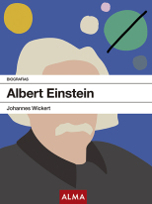
Albert Einstein - Biografías
Autor: Johannes Wickert
Páginas: 144
Formato: 16 x 21,5 cm
Cód. interno: 39223
ISBN: 9788417430276
Precio: $12.597+ IVA

Es una de las personalidades más importantes del siglo XX. Sus investigaciones han revolucionado nuestra visión del mundo, y hoy en día continúan ocupando a científicos y filósofos. Esta biografía ofrece una introducción a la vida y al pensamiento del gran erudito. Describe también a Einstein en relación con su época, así como su compromiso político, y retrata a un hombre que se convirtió en un mito de la modernidad ya en vida por su comportamiento poco convencional.

